Université de Pau et des Pays de l'Adour - IUT DE BAYONNE - PAYS-BASQUE année 2024-2025
Département Informatique saé Développement d’applications avec interfaces graphiques

Dossier d’analyse et de conception

SAE S2.01 : Développement d'une application
Hoarau Erwan, Lalanne Victor, Supervie Xan TP4
Equipe 12


- Spécifications externes du lecteur de CDs :

Sont à rajouter les conditions de démarrage du programme et le lien entre le lancement du programme et le fonctionnement du lecteur :
- Démarrage du programme = mise sous tension du lecteur. Lors de sa mise sous tension, le lecteur est tiroir fermé et sans disque.
Objectif : Définir ce que le programme du lecteur de CD doit faire par rapport à l'utilisateur.
Étape 1 : Identifier les différents comportements possibles du programme
- Comportement idéal (Scénario Nominal) :
  - L'utilisateur insère un CD, le lecteur affiche les informations du CD et lit les pistes.
- Comportements particuliers (Scénarios Alternatifs) :
  - L'utilisateur ouvre le tiroir alors qu'un CD est en cours de lecture.
  - L'utilisateur met en pause ou arrête la lecture.
  - L'utilisateur utilise les fonctions avancées (mode Auto, réglage du volume, etc.).
- Comportements en cas d'erreur (Scénarios d'Exception) :
  - L'utilisateur tente de lire un CD alors qu'il n'y en a pas.
  - Erreur de lecture du CD.
Étape 2 : Élaborer un jeu d'essai pour chaque comportement identifié
Scénario Nominal (Comportement Idéal)
- Ce que voit l'utilisateur :
  - Au démarrage : "PAS de disque Piste: -- Temps écoulé : --/--" (Figure 1 du document)
  - Pendant la lecture :
    - Image de la pochette du CD
    - Intitulé du CD (ex: "Ultra moderne solitude - 10 titres")
    - Intitulé du titre en cours (ex: "Titre: 8-La beauté d'Ava Gardner")
    - Rang du titre en cours (ex: "8/10")
    - Temps écoulé / Durée totale (ex: "Temps écoulé : 12 s / 240 s") (Figure 2 du document)
- Données et résultats pour ce jeu d'essai :
  - Donnée : CD inséré dans le lecteur, commande de lecture lancée.
Résultat attendu : Affichage des informations du CD et lecture des pistes.
- Scénarios et Diagrammes de séquence système
- Décrire sous forme textuelle les principaux scénarios d’utilisation (alternatifs) du lecteur.

Exemples de scénarios alternatifs possibles :

Scénario alternatif A1 : Le CD tourne en boucle
Ce scénario remplace le point 9) du scénario nominal.
9a ) Une fois la diffusion du titre en cours terminée, le lecteur passe en début de titre suivant et continue la diffusion.
9a1) Une fois la diffusion du dernier titre du cd terminée, le lecteur passe en début du premier titre et continue la diffusion.

Le scénario ne s’arrête jamais s’il n’y a pas d’intervention de l’utilisateur.

Scénario alternatif A2 : Mode aléatoire (Mode Auto)

Ce scénario remplace le point 9 du scénario nominal.

9b)Une fois la lecture d'un titre terminée, le lecteur sélectionne aléatoirement un autre titre du CD et le diffuse.
9b1) La durée de diffusion de chaque titre est inférieure à sa durée normale et configurable via un menu de paramètres.
Le scénario ne s'arrête jamais s'il n'y a pas d'intervention de l'utilisateur.

Scénario alternatif A3 : Pause et reprise de lecture

Ce scénario ajoute une possibilité au point 9 du scénario nominal.

9c) L'utilisateur peut mettre la lecture en pause. Le lecteur interrompt la lecture et attend une nouvelle commande.
9c1) Lors de la reprise, le titre reprend à l'instant exact où il avait été mis en pause.

Scénario alternatif A4 : Stop et retour au début

Ce scénario remplace le point 9 du scénario nominal.

9d) Lorsque l'utilisateur stoppe la lecture, le lecteur se repositionne au début du premier titre et attend une nouvelle commande.

Scénario alternatif A5 : Navigation entre les titres

Ce scénario remplace le point 9 du scénario nominal.

9e) L'utilisateur peut passer au titre suivant ou revenir au titre précédent.
9e1) Si le lecteur est en lecture, le nouveau titre est immédiatement diffusé. Sinon, il est simplement prêt à être joué.

Scénario alternatif A6 : Ouverture du tiroir pendant la lecture

Ce scénario remplace le point 9 du scénario nominal.

9f) Si l'utilisateur ouvre le tiroir pendant la lecture, celle-ci s'interrompt immédiatement et l'affichage indique "Tiroir ouvert".

Scénario alternatif A7 : Réglage du volume

Ce scénario ajoute une possibilité au point 9 du scénario nominal.

9g) L'utilisateur peut ajuster le volume via un dispositif prévu à cet effet.
9g1) L'affichage est mis à jour pour refléter le niveau sonore en temps réel.

Scénario alternatif A8 : Fermeture de l'application

Ce scénario ajoute une possibilité au point 9 du scénario nominal.

9h) Lorsque l'utilisateur ferme l'application, toute lecture en cours est arrêtée et le système revient à son état initial (pas de disque, tiroir fermé).

- Établir le Diagramme de séquence système associé au scénario nominal fourni en Annexe 1 + 1 scénario alternatif de votre choix.
Les messages à destination du système seront bien mis en évidence (par exemple soulignés) de sorte à faciliter l’identification des méthodes (préparation pour la question 2.-)
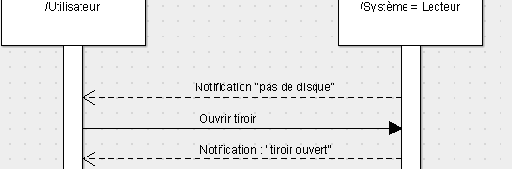
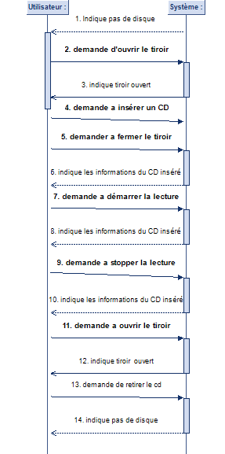
- Diagramme de classe (UML)

- Établir le diagramme de classes UML du lecteur, en se focalisant sur les classes métier, cad celles décrivant le lecteur et ses composants indépendamment des éléments d’interface que comportera le simulateur.

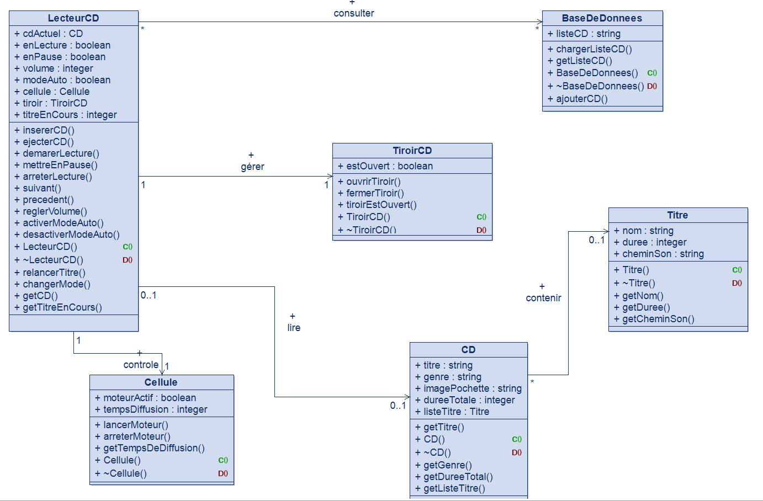

Remarques concernant le schéma :
- Nous ne modélisons que les composants du lecteur qui serviront à notre simulation : un lecteur est composé d’une Cellule et d’un TiroirCD.
- La Cellule est chargée de lancer le moteur qui fera tourner le CD. La position de ce dernier sur la piste permet de savoir le temps de diffusion écoulé, et de reconnaître la fin du titre.
- Le TiroirCD est le dispositif permettant de recueillir physiquement le CD dans le lecteur. Par contre, le lecteur ne reconnaît la présence du CD que lorsque le tiroir est fermé.
- Association entre CD et Lecteur : car le CD ne fait pas partie du lecteur. Par contre, nous avons besoin de modéliser le CD car le simulateur utilisera les informations qu’il contient.
- Un CD est composé de un ou plusieurs titres, chaque titre figure sur une piste.

Remarques sur la manière de compléter le schéma :
- On ne s’intéresse qu’aux attributs et méthodes métier. Notamment, on ne met pas, pour l’instant, ce qui relève de l’affichage car ce sont d’autres objets du programme (widgets) qui se chargeront de l’affichage. Par contre, on n’oublie pas les méthodes getXXX(), qui permettront aux objets métier de communiquer leur valeur aux objets graphiques pour que ceux-ci s’affichent.
- Dans toutes les classes : on n’a mis ni le constructeur ni le destructeur, pour alléger le schéma.
- Dans toutes les classes : la démarche objet veut que :
- Dès qu’il y a un attribut, il faut 1 méthode pour le modifier et une autre pour le consulter. Les méthodes de consultation ont été appelées getXX. Les méthodes de modification (setXX) ont gardé les noms des opérations courantes qui allaient être appliquées aux objets (ouvrirTiroir(), fermerTiroir(), arrêterMoteur(), etc…)
- Inversement, dès que l’on identifie une méthode qui fait changer un objet d’état (ouvrirTiroir(), arrêterMoteur(), …), il faut un attribut qui mémorise cet état).
- En appliquant ces 2 principes, on arrive à trouver les méthodes/attributs sans forcément connaître à fond le domaine d’application du schéma de classes
- Si on ne sait pas implémenter utiliser les classes pour diffuser un son, on pourra utiliser un dispositif pour rendre compte du temps de lecture du morceau en cours (tempsDiff) détecté par la Cellule. À ce stade de l’étude (diagramme d’Analyse), on peut considérer que c’est la méthode lancerMoteur() qui sait le faire, par exemple en transformant en temps de diffusion la distance parcourue par la tête de lecture sur le CD. Mais dans notre programme, qui est un simulateur, nous devrons utiliser un dispositif qui compte le temps. Nous rajouterons ce compteur de temps plus tard, dans notre modèle de conception / implémentation.

- Établir le dictionnaire des éléments et des méthodes : coller ci-dessous le contenu des spécifications des classes (fichiers .h)

- Diagramme états-transitions

- Table T_ValeursEtatsFour : états du lecteur en fonction des états de ses composants

Version 1

Remarques:
- On a appliqué la méthode préconisée : lister toutes les combinaisons possibles des états des composants du lecteur, puis rayer les cas impossibles, puis donner un nom ‘parlant’ aux états possibles restants.
- On a regroupé dans un même état (1) deux lignes différentes : en effet, il n’est pas précisé que le lecteur distingue la présence du CD lorsque le tiroir est ouvert. Dans notre cas, le lecteur ne distingue la présence du CD qu’une fois le tiroir fermé. ➔ Vérifier que ce point a été vu par les étudiants et qu’ils ont rajouté les précisions correspondant à leur choix au point 0 (préciser les spécifications externes du système = lever toutes les ambiguïtés).
- Lorsqu’il n’y a pas de valeur dans une case (« --»), cela veut dire que la valeur de cet attribut n’est pas pertinente pour la détermination de l’état du lecteur.

En regroupant les états pertinents : Table T_ValeursEtatsFour : états du lecteur en fonction des états de ses composants
Version 2

- Diagramme états-transitions du lecteur (et non de ses composants)

Remarques concernant le schéma :
- S’agissant d’un simulateur simple, le programme peut-être arrêté à n’importe quel moment par l’utilisateur (fermeture de la fenêtre d’exécution du programme) ➔ pas d’état terminal (tout état peut être un état terminal).
- Les noms des événements sont en correspondance avec les noms des méthodes qui les déclenchent.
Exemples :
- l’événement stopDemandé a été généré suite à l’appel de la méthode Stop() effectuée sur le lecteur
- l’événement tiroirOuvert a été généré suite à l’appel de la méthode ouvrirTiroir() effectuée sur le tiroir.

- Établir le dictionnaire des états et des événements

Dictionnaire des états du lecteur
nomEtatLecteur | Signification
enArrêtVide | C’est l’état (initial) du lecteur. Pas de disque à l’intérieur et tiroir fermé.
ouvert | Le tiroir est ouvert, le lecteur ne communique rien sur la présence ou pas de CD à l’intérieur.
enLecture | Le lecteur est en cours de diffusion d’un titre. La figure 2 (du sujet) monte les informations affichées dans cette état.
enStop | Le tiroir est fermé et un CD y est présent, le moteur de la cellule est arrêté. La cellule est positionnée en début de piste 1 (et temps diffusion = 0).
enPause | Le tiroir est fermé et un CD y est présent, le moteur de la cellule est arrêté. La cellule est positionnée sur n’importe quelle piste, et une diffusion avait démarré (tempsDiff > 0). La relance de la lecture du morceau redémarrera au point d’arrêt.
Dictionnaire des événements faisant changer le lecteur d’état
nomEvénement | Signification
tiroirOuvert | Le tiroir du lecteur a été ouvert par l’utilisateur
tiroirFermé | Le tiroir du lecteur a été fermé par l’utilisateur
disqueInséré | Un CD a été inséré dans le tiroir du lecteur
disqueRetiré | Le CD présent dans le tiroir du lecteur a été retiré
lectureDemandée | L’utilisateur a demandé la diffusion de la piste courante
pauseDemandée | L’utilisateur a arrêté la diffusion de la piste courante. La tête de lecture de la cellule ne bouge pas.
stopDemandé | L’utilisateur a arrêté la diffusion de la piste courante. La tête de lecture de la cellule est déplacée en début de piste 1.
pistePrécDemandée | La tête de lecture de la cellule a été déplacée en début de piste précédent la piste courante.
pisteSuivDemandée | La tête de lecture de la cellule a été déplacée en début de piste suivant la piste courante.
débPisteDemandé | La tête de lecture de la cellule a été déplacée en début de piste piste courante.

- Table T_EtatsEvenementsLecteur correspondant à la version matricielle du diagramme états-transitions du lecteur :
- en ligne : les événements faisant changer le lecteur d’état
- en colonne : les états du lecteur
événements ➔  états lecteur ⬇ | tiroir  Ouvert | tiroirFermé
enLecture
enPause

Remarques pour les enseignants :
- Faire respecter la forme de la table (et les sens ligne et colonne) : nous aurons peu de temps pour corriger, il ne faut pas que les étudiants inventent d’auters mises en formes qui nous ferons perdre du temps en décodage !
- Vérifier que ce tableau soit la traduction exacte du schéma état-transition : rien d’autre !
- Faire remarquer aux étudiants que l’intérêt de cette vue matricielle est qu’elle permet une préparation naturelle et aisée de l’étape suivante de programmation.

- Interface

- Compléter la table T_EtatsEvenementsLecteurr avec les objets qui se chargeront de générer ces événements

- Spécifications internes du programme réalisé

- Organisation du code :
A titre d’exemple, extrait de paragraphe issu d’une analyse antérieure
- Application GUI : Une classe xxxx
- Classe LecteurVue : elle contient :
- Les objets d’interface (bouton, molette, + timer, gérés par Qt)
- ….

- Classes métier : Un fichier .h et .cpp par classe du Diagramme de classe
Rôle de l’objet monFour, de la classe Four.
- C’est lui qui détient le comportement du four, c’est à dire qui contient le code correspondant au diagramme états-transitions du four.
- C’est lui qui est sollicité par la fenêtre maFen (wxFrame) lorsqu’un utilisateur clique sur un élément d’interface de maFen : (1)
- En fonction de l’événement et de son état, et conformément à son diagramme états-transitions, monFour lance des ordres à ses composants (2), qui changent d’état,
- puis met à jour son propre état en fonction des états de ses composants (3)
- maFen, qui attendait la fin des opérations, se redessiner en fonction du nouvel état de monFour (4)
Cet appel se trouve dans le gestionnaire d’événement du boutonMarche
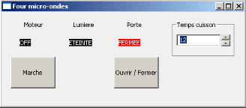
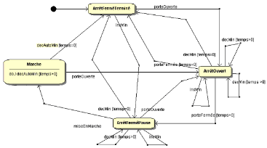
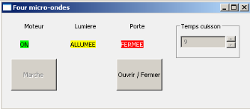
maFen.miseAJourInterface(monFour)
Clic !
maFen
monFour.DemarrerCuisson()
Evénement BMarche !
laPorte
laLumiere
leMinuteur
leCanon
leMinuteur.activerMinuteur()
leCanon.demarrerCanon()
laLumiere.allumerLumiere()
Four
etatFour
SetEtatFour(laPorte,
laLumiere,
leMinuteur,
leCanon)
)
1
2
3
4
monFour

Dans cette proposition de corrigé, la classe Four assure une direction centralisée de l’application.
L’interface dialogue avec elle et non directement avec ses composants.

Il faut donc que la classe Four dispose, en plus de ses méthodes ‘de base’ vues dans le Diagramme de classes, de toutes les méthodes correspondant à tous les événements potentiellement déclenchables dans cette application, à savoir :

void ouvrirPorte ();
void fermerPorte ();
void demarrerCuisson ();
void incTempsCuisson(); // incrémentation du temps de cuisson (avant mise en marche)
void decTempsCuisson(); // décrémentation du temps de cuisson (avant mise en marche)
void defTempsCuisson(int s); // définit temps de cuisson par saisie (avant mise en marche)
void decompterTempsCuisson(); // décompte automatique, en lien avec le timer

Le schéma de classes réalisé durant l’étape d’Analyse, est ainsi complété, durant la phase de conception de l’application, avec des méthodes liées à l’implémentation du modèle avec l’outil wxWidgets/C++.

Schéma d’Analyse ➔ schéma de conception/implémentation

- Si cela est nécessaire, lister les éléments du programme autres que ceux déjà décrits dans les questions précédentes :
- définition de types
- variables / constantes : nom, type, signification

- Si cela est nécessaire, décrire succinctement les sous-programmes utilisés autres que ceux déjà décrits dans les questions précédentes
- nom, éventuellement type de la valeur retournée, liste des paramètres et but

A noter, la procédure
void fourFrame::MiseAJourInterface (four::unEtatFour e)
situées dans la classe FouFen (wxFrame), qui se charge de redessiner l’interface (excepté l’affichage du minuteur) dès qu’un événement est détecté (cf. (4) dans le diagramme précédent).

- Bibliographie / webographie
- Bilan des activités
Temps passé (en heures/groupe, y compris le temps prévu à l’edt) , apprentissages/pratiques à retenir pour de futurs projets
- Annexe : Code source du projet, dûment documenté

